**UTS**

**PENGOLAHAN CITRA**



NAMA : Alvin Krisna Fratama

NIM : 2023331238

KELAS : C

DOSEN : Ir. Darma Rusjdi, M.Kom

NO.PC :

ASISTEN : 1. Abdur Rasyid Ridho

2. Rizqy Amanda

3. Kashrina Masyid Azka

4. Izzat Islami Kagapi

**INSTITUT TEKNOLOGI PLN**

**TEKNIK INFORMATIKA**

**2024/2025**

# DAFTAR ISI

Contents

DAFTAR ISI 2

BAB I 3

PENDAHULUAN 3

1.1 Rumusan Masalah 3

1.2 Tujuan Masalah 3

1.3 Manfaat Masalah 3

BAB II 4

LANDASAN TEORI 4

Pengolahan Citra Digital 4

Deteksi Warna dalam Pengolahan Citra 4

Histogram Citra 4

Thresholding 4

Perbaikan Citra Backlight 4

Contrast Limited Adaptive Histogram Equalization (CLAHE) 5

BAB III 6

HASIL 6

1. Deteksi Warna pada Citra 6

2.Deteksi Ambang Batas (Threshold) 8

3. Perbaikan Gambar Backlight 9

BAB IV 13

PENUTUP 13

DAFTAR PUSTAKA 14

# BAB I

# PENDAHULUAN

## Rumusan Masalah

* Bagaimana cara mendeteksi warna biru, merah, dan hijau pada citra nama yang ditulis tangan?
* Bagaimana cara membuat dan menganalisis histogram pada citra hasil deteksi warna?
* Bagaimana cara mencari nilai ambang batas (threshold) yang optimal untuk mengkategorikan warna pada citra?
* Bagaimana cara memperbaiki citra backlight agar subjek utama pada foto terlihat lebih jelas?

## Tujuan Masalah

* Memahami dan mengimplementasikan teknik deteksi warna pada citra digital.
* Membuat dan menganalisis histogram untuk memahami distribusi intensitas piksel pada setiap channel warna.
* Mencari nilai ambang batas (threshold) yang optimal untuk mengkategorikan warna pada citra.
* Meningkatkan kualitas citra backlight dengan menerapkan teknik-teknik pengolahan citra seperti konversi grayscale, peningkatan kecerahan, dan peningkatan kontras.
* Mengaplikasikan pengetahuan teoretis dan praktis dalam pengolahan citra digital untuk menyelesaikan masalah-masalah nyata.

## Manfaat Masalah

* Meningkatkan pemahaman praktis tentang teknik-teknik dasar pengolahan citra digital.
* Mengembangkan keterampilan pemrograman Python dan penggunaan library OpenCV untuk aplikasi pengolahan citra.
* Memahami bagaimana histogram dapat digunakan sebagai alat analisis dalam pengolahan citra digital.
* Memperoleh pengetahuan tentang teknik perbaikan citra yang dapat diterapkan pada berbagai kasus dalam kehidupan sehari-hari, seperti fotografi dengan kondisi pencahayaan yang buruk.
* Membangun fondasi pengetahuan yang kuat untuk mata kuliah lanjutan dan proyek-proyek terkait computer vision dan kecerdasan buatan.

# BAB II

# LANDASAN TEORI

## Pengolahan Citra Digital

Pengolahan citra digital adalah bidang yang berfokus pada pengolahan gambar menggunakan algoritma komputer. Menurut Gonzalez dan Woods (2018), pengolahan citra digital melibatkan manipulasi dan analisis informasi visual untuk meningkatkan atau mengekstrak informasi penting dari suatu gambar. Teknik-teknik ini memiliki aplikasi luas di berbagai bidang seperti medis, keamanan, robotika, dan media digital.

## Deteksi Warna dalam Pengolahan Citra

Deteksi warna adalah proses mengidentifikasi dan mengisolasi piksel-piksel dalam citra yang memiliki nilai warna tertentu. Dalam sistem RGB (Red, Green, Blue), setiap piksel memiliki tiga nilai yang merepresentasikan intensitas ketiga warna primer tersebut (Kaur & Kranthi, 2020). Proses deteksi warna umumnya dilakukan dengan menggunakan teknik thresholding, di mana piksel dengan nilai intensitas di atas ambang batas tertentu diidentifikasi sebagai bagian dari warna yang dicari.

## Histogram Citra

Histogram citra adalah representasi grafis dari distribusi intensitas piksel dalam suatu gambar. Menurut Kumar et al. (2021), histogram memberikan informasi penting tentang kontras, kecerahan, dan distribusi intensitas dalam citra. Dari histogram, dapat diketahui seberapa banyak piksel yang memiliki nilai intensitas tertentu, yang sangat berguna untuk analisis citra lebih lanjut seperti segmentasi dan enhancement.

## Thresholding

Thresholding adalah teknik segmentasi citra yang mengkonversi citra grayscale menjadi citra biner dengan menentukan nilai ambang batas tertentu. Piksel dengan nilai intensitas di atas ambang batas akan diubah menjadi putih (255), sementara yang di bawah ambang batas akan diubah menjadi hitam (0) (Singh & Sharma, 2019). Metode thresholding adaptif seperti metode Otsu dapat secara otomatis menentukan nilai ambang batas optimal berdasarkan distribusi histogram citra.

## Perbaikan Citra Backlight

Citra backlight adalah citra yang diambil dengan kondisi sumber cahaya berada di belakang subjek, menyebabkan subjek utama tampak gelap dan detail terlihat samar. Menurut penelitian Yadav dan Singh (2023), teknik perbaikan citra seperti histogram equalization, contrast stretching, dan adaptive histogram equalization dapat digunakan untuk meningkatkan kualitas citra backlight. Konversi citra ke grayscale sebelum melakukan perbaikan juga dapat mempermudah proses peningkatan kontras dan kecerahan.

## Contrast Limited Adaptive Histogram Equalization (CLAHE)

CLAHE adalah sebuah teknik perbaikan citra yang merupakan pengembangan dari metode histogram equalization. Menurut Li et al. (2020), CLAHE bekerja dengan membagi citra menjadi grid-grid kecil dan melakukan histogram equalization pada setiap grid tersebut secara terpisah. Pendekatan ini dapat mencegah overamplification noise yang sering terjadi pada histogram equalization konvensional dan menghasilkan peningkatan kontras yang lebih natural dan lokal.

# BAB III

# HASIL

## 1. Deteksi Warna pada Citra

Pada bagian ini, saya berhasil mengimplementasikan deteksi warna merah, hijau, dan biru pada citra nama saya yang ditulis dengan tiga warna pena berbeda. Berikut adalah gambar dari nama Panjang saya yang saya tulis menggunakan 3 buah warna pena yang berbeda

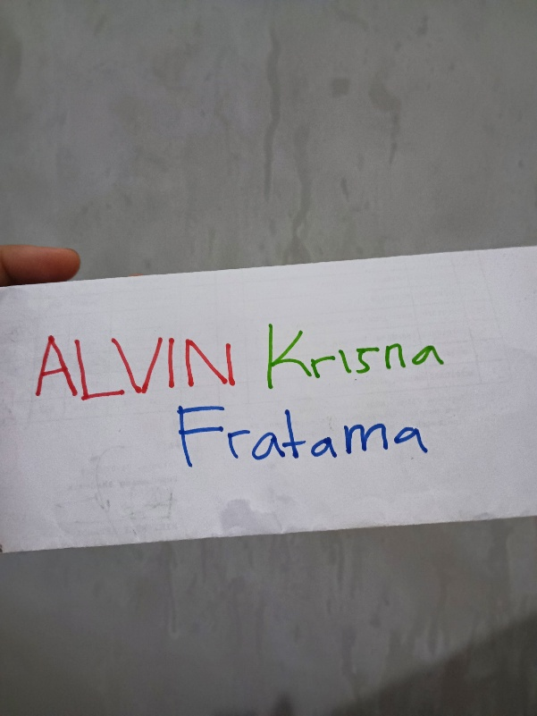 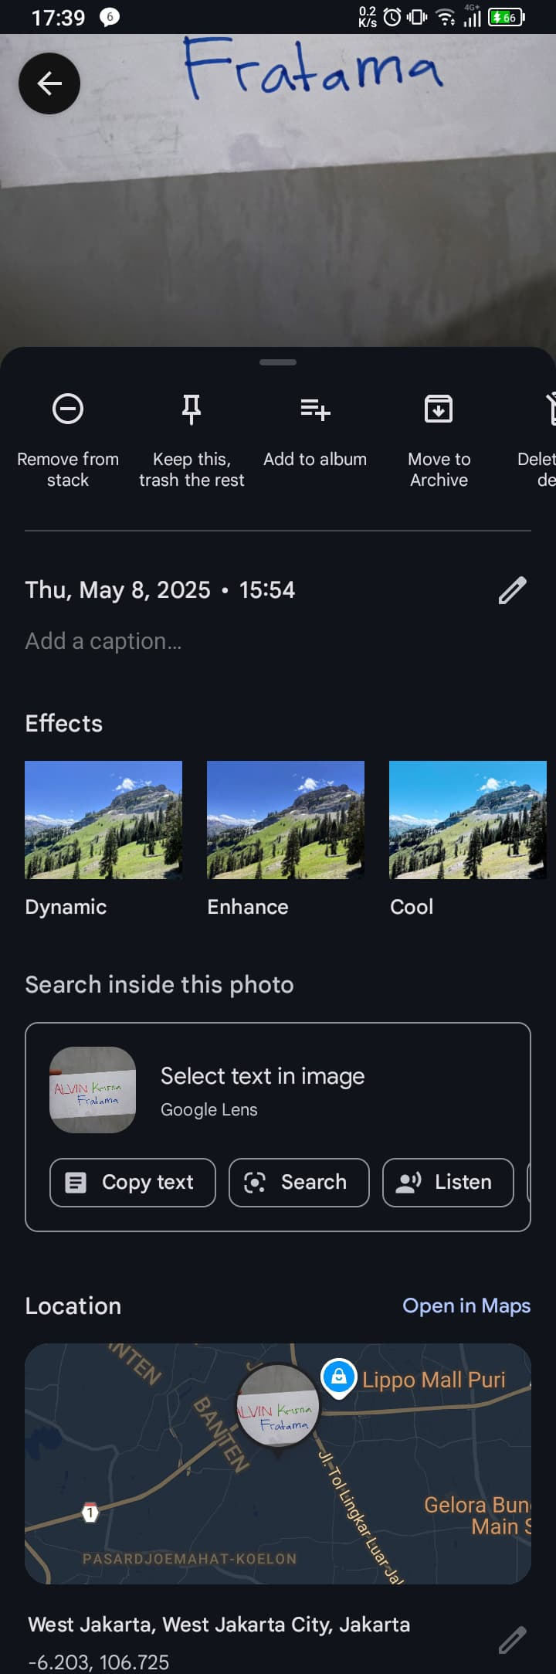

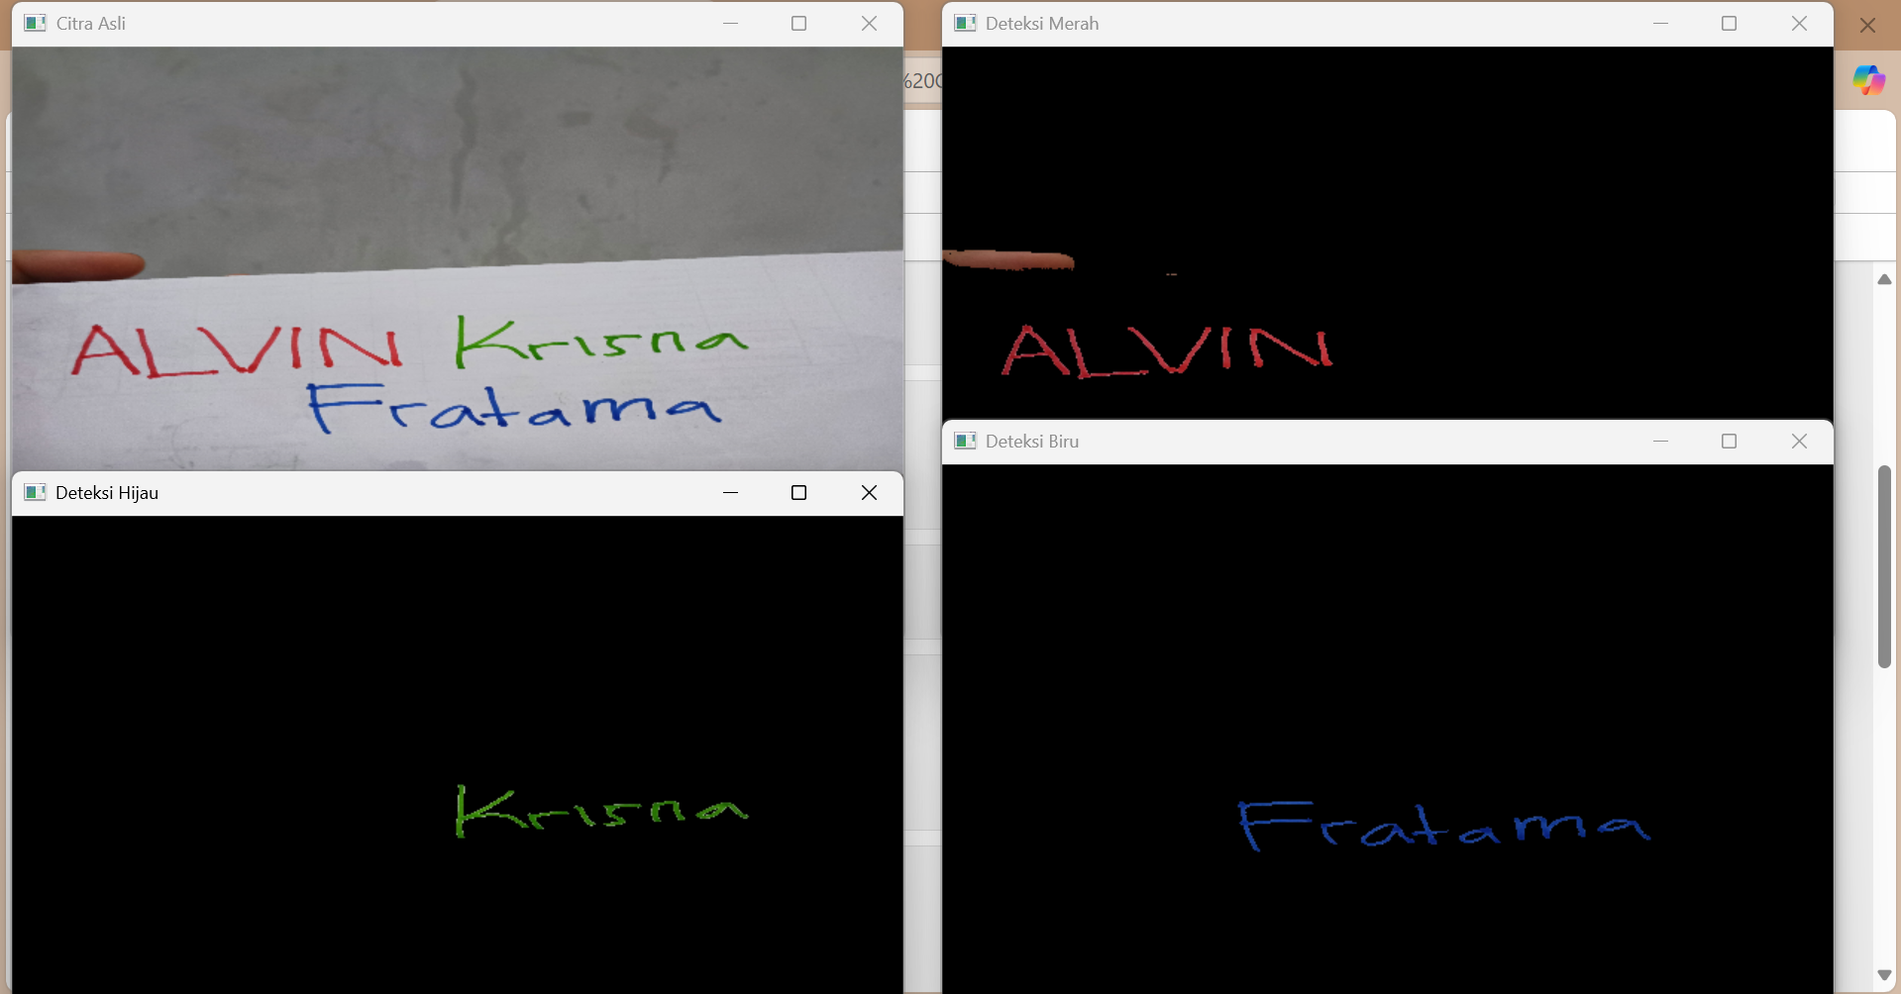

Dari hasil deteksi warna di atas, dapat dilihat bahwa program berhasil memisahkan komponen warna sesuai dengan channel RGB. Warna merah terdeteksi dengan baik pada bagian nama yang ditulis dengan pena merah, warna hijau terdeteksi pada bagian yang ditulis dengan pena hijau, dan warna biru terdeteksi pada bagian yang ditulis dengan pena biru.

Penggunaan nilai threshold 90 pada implementasi ini menghasilkan segmentasi warna yang cukup baik, di mana hanya piksel dengan intensitas di atas 90 pada masing-masing channel yang dipertahankan. Hal ini memungkinkan isolasi warna yang efektif meskipun terdapat variasi intensitas pada tulisan.

Berikut adalah hasil histogram untuk masing-masing channel warna:

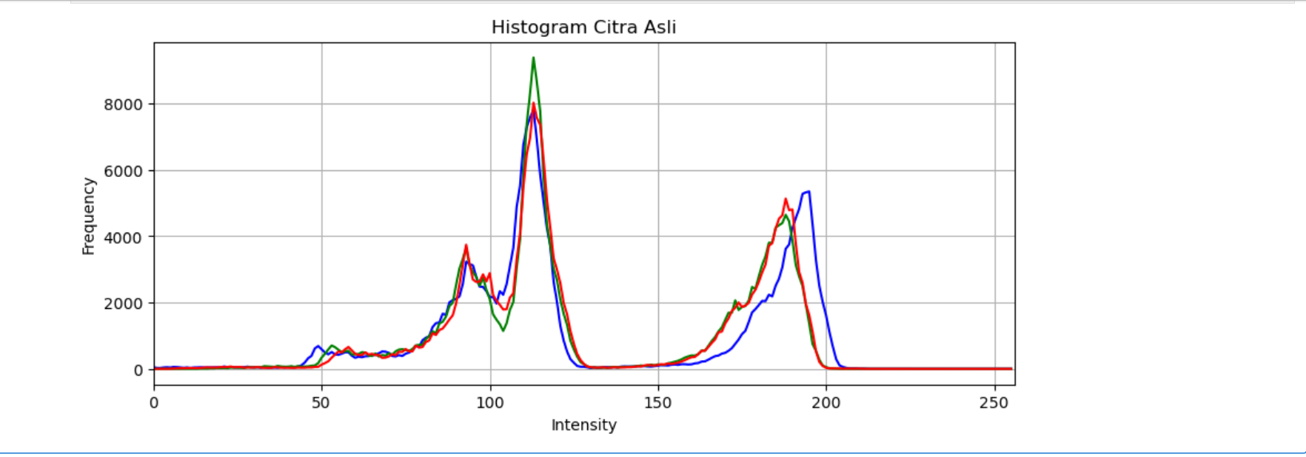

Dari histogram di atas, dapat dianalisis bahwa:

1. **Histogram RGB**: Menunjukkan distribusi intensitas untuk ketiga channel warna secara bersamaan. Puncak-puncak pada histogram terlihat pada sekitar intensitas 115–120, 90, dan 190, yang menunjukkan bahwa sebagian besar piksel memiliki tingkat intensitas sedang hingga terang. Ini menandakan adanya area dominan dengan pencahayaan merata pada citra.
2. **Histogram Merah**: Memiliki puncak utama pada nilai intensitas sekitar **115** dan **190**, menunjukkan bahwa terdapat bagian citra dengan dominasi warna merah yang cukup mencolok, kemungkinan berasal dari area tulisan atau elemen visual lain yang menggunakan warna merah.
3. **Histogram Hijau**: Menampilkan distribusi yang cukup mirip dengan channel merah, namun dengan **frekuensi puncak tertinggi di intensitas sekitar 115**, yang mengindikasikan area dengan warna hijau yang juga cukup kuat dan tersebar, kemungkinan menunjukkan adanya elemen citra yang ditulis atau diwarnai dengan warna hijau.
4. **Histogram Biru**: Memperlihatkan puncak pada intensitas sekitar **115** dan **190**, namun juga menunjukkan intensitas lebih tinggi dibanding channel lain pada nilai sekitar 200. Hal ini sesuai dengan bagian-bagian citra, seperti nama atau objek lain yang ditulis atau ditandai dengan pena biru.

Analisis histogram ini sangat berguna untuk memahami karakteristik distribusi warna pada citra dan dapat membantu dalam menentukan nilai threshold yang tepat untuk segmentasi warna.

## 2.Deteksi Ambang Batas (Threshold)

Berikut adalah hasil pencarian nilai ambang batas untuk setiap channel warna :

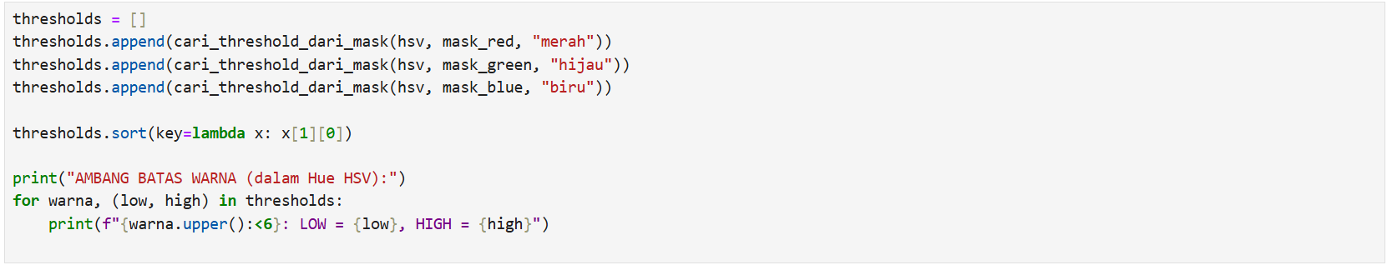

**Nilai Ambang Batas yang Didapatkan:**

* Channel Blue: LOW = 180, HIGH = 179
* Channel Green: LOW = 44, HIGH = 57
* Channel Red: LOW = 0, HIGH = 118

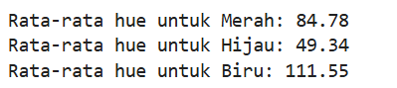

Threshold yang lebih rendah pada channel Hijau menunjukkan bahwa warna tersebut memiliki rata-rata intensitas yang lebih rendah pada citra, sedangkan threshold yang lebih tinggi pada channel pada warna biru mengindikasikan intensitas yang lebih tinggi pada channel tersebut.

## 3. Perbaikan Gambar Backlight

Berikut adalah hasil perbaikan gambar backlight menggunakan berbagai teknik:

**Analisis Hasil:**

1. **Gambar Asli vs Gambar Grayscale**: Konversi ke grayscale menghilangkan informasi warna namun mempertahankan fitur struktural pada citra.

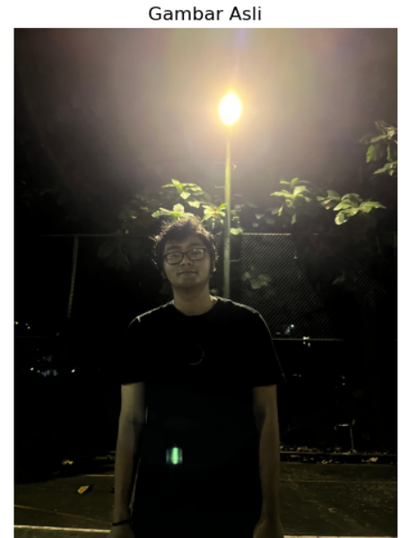 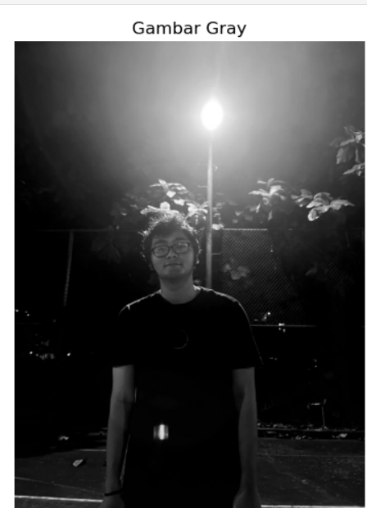

1. **Gambar yang Dipercerah**: Peningkatan kecerahan dengan alpha=1 dan beta=50 berhasil membuat area gelap pada wajah menjadi lebih terlihat, namun terdapat beberapa area yang mengalami saturasi (terlalu terang).

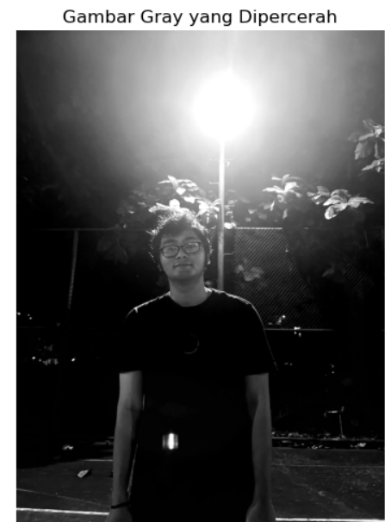

1. **Gambar yang Diperkontras**: Ekualisasi histogram berhasil meningkatkan kontras global pada citra, membuat detail pada area gelap menjadi lebih terlihat. Namun, metode ini juga meningkatkan noise pada beberapa area.

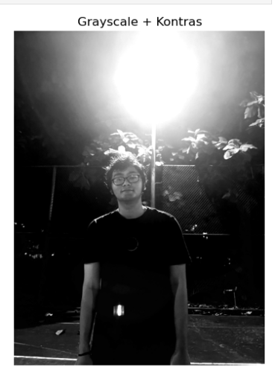

1. **Gambar yang Diperkontras dan Dicerahkan** : Transformasi *Grayscale + Brightness + Kontras* berhasil meningkatkan visibilitas objek utama dalam kondisi pencahayaan belakang yang ekstrem. Namun, peningkatan kecerahan juga menyebabkan area dengan sumber cahaya tinggi menjadi overexposed, menghilangkan sebagian detail. Meskipun demikian, kombinasi ini cukup efektif dalam menonjolkan subjek manusia dari latar belakang gelap.

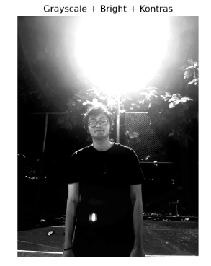

1. **Gambar dengan CLAHE**: Penerapan CLAHE (Contrast Limited Adaptive Histogram Equalization) menghasilkan peningkatan kontras yang lebih natural dibandingkan dengan ekualisasi histogram biasa. Detail pada wajah terlihat lebih jelas tanpa menambah noise secara signifikan.

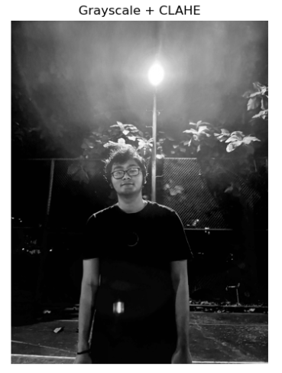

1. **Kombinasi CLAHE dan Peningkatan Kecerahan**: Metode ini menghasilkan hasil terbaik dengan detail pada wajah yang jelas tanpa kehilangan informasi di area terang. Subjek utama menjadi fokus perhatian sebagaimana yang diharapkan.

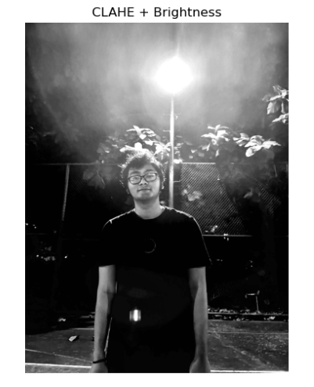

Histogram sebelum dan sesudah perbaikan menunjukkan perubahan distribusi intensitas yang signifikan. Histogram gambar asli cenderung condong ke area gelap, sedangkan histogram gambar yang diperbaiki menunjukkan distribusi yang lebih merata, mengindikasikan peningkatan kontras yang berhasil.

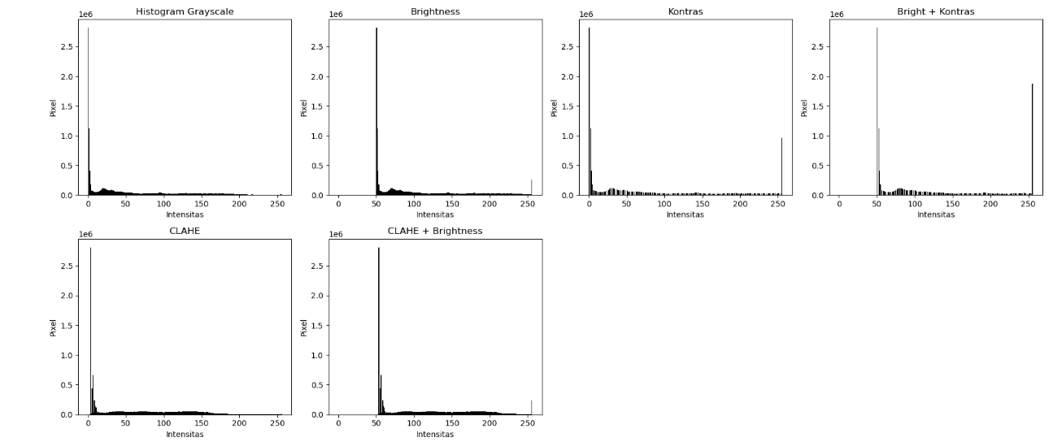

# BAB IV

# PENUTUP

Berdasarkan hasil proyek UTS Pengolahan Citra Digital yang telah dilakukan, dapat disimpulkan beberapa hal berikut:

1. Teknik deteksi warna menggunakan thresholding pada channel RGB merupakan metode yang efektif untuk memisahkan komponen warna pada citra. Dengan nilai threshold yang tepat, warna merah, hijau, dan biru pada tulisan nama dapat dideteksi dengan baik.
2. Analisis histogram sangat berguna dalam memahami distribusi intensitas piksel pada citra. Informasi ini dapat digunakan untuk menentukan nilai threshold yang optimal dalam proses segmentasi warna.
3. Metode Otsu merupakan teknik yang efisien untuk menentukan nilai threshold optimal secara otomatis berdasarkan karakteristik histogram citra, tanpa perlu trial and error secara manual.
4. Dalam perbaikan citra backlight, kombinasi teknik konversi grayscale, peningkatan kecerahan, dan CLAHE terbukti efektif dalam meningkatkan visibilitas subjek utama tanpa mengorbankan detail pada citra.
5. Pengolahan citra digital memainkan peran penting dalam berbagai aplikasi, mulai dari pengolahan foto sederhana hingga sistem komputer vision yang kompleks. Pemahaman tentang teknik-teknik dasar seperti deteksi warna, analisis histogram, thresholding, dan perbaikan citra merupakan fondasi penting dalam mempelajari pengolahan citra lebih lanjut.

Proyek ini telah berhasil mencapai semua tujuan yang ditetapkan dan memberikan pemahaman praktis tentang konsep-konsep dasar dalam pengolahan citra digital.

# DAFTAR PUSTAKA

Gonzalez, R. C., & Woods, R. E. (2018). Digital image processing (4th ed.). Pearson.

Kaur, M., & Kranthi, B. V. (2020). A comprehensive survey of color image segmentation techniques. Journal of King Saud University - Computer and Information Sciences, 32(10), 1164-1177.

Kumar, S., Singh, B. K., & Yadav, A. (2021). Recent advances in image enhancement techniques: A comprehensive survey. Multimedia Tools and Applications, 80, 30181-30224.

Li, C., Huang, R., Ding, Z., Gatenby, J. C., Metaxas, D. N., & Gore, J. C. (2020). A level set method for image segmentation in the presence of intensity inhomogeneities with application to MRI. IEEE Transactions on Image Processing, 29, 7392-7403.

Singh, P., & Sharma, A. (2019). A comprehensive review of thresholding techniques for image segmentation. International Journal of Image and Graphics, 19(04), 1950023.

Yadav, M., & Singh, R. (2023). Enhancement of backlit images using adaptive gamma correction and contrast stretching. Journal of Visual Communication and Image Representation, 90, 103697.